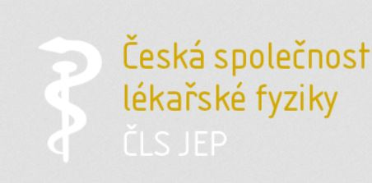

Česká společnost lékařské fyziky
České lékařské společnosti JEP

Pozvánka na schůzi předsednictva ČSLF dne 27. 2. 2019,
která se koná ve 13:00 hod v Praze, UBI 1.LF UK Salmovská 1, Praha 2
Tel.: 224965842 (paní Bayerová), 603895009 (prof. Beneš)

Body jednání:

- Založení sekce telemedicíny při ČSLF JEP
- Spolupráce s odděleními lékařských fyziků nemocnic
- Nedostatek biofyziků na lékařských fakultách, rekapitulace stavu
- Změny ve výuce biofyziky v souvislosti s 15% nárůstem počtu studentů
- Směrování biofyziky jako oboru
- Finanční situace ČSLF – přidružená členství
- Různé

V Plzni dne 20. 2. 2019

MUDr. Lukáš Bolek, Ph.D.
předseda ČSLF ČLS JEP

